附件2： CPC测试操作链接及步骤
一、测试步骤
1.打开CPC测试网页：在谷歌浏览器地址栏输入答题链接。www.acbsp.cn/test
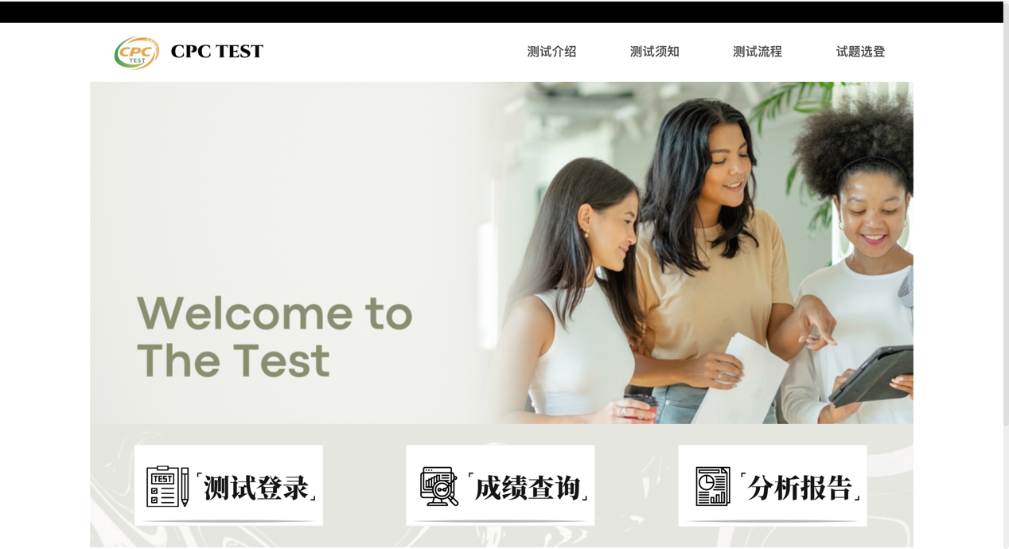
网页如上图所示
2.测试登录
点击“测试登录”进入个人登录页面，考生输入个人学号和初始密码；
考生登录账号：个人学号。
初始密码：123456（测试结束后考生可再次登录该系统修改个人密码）。
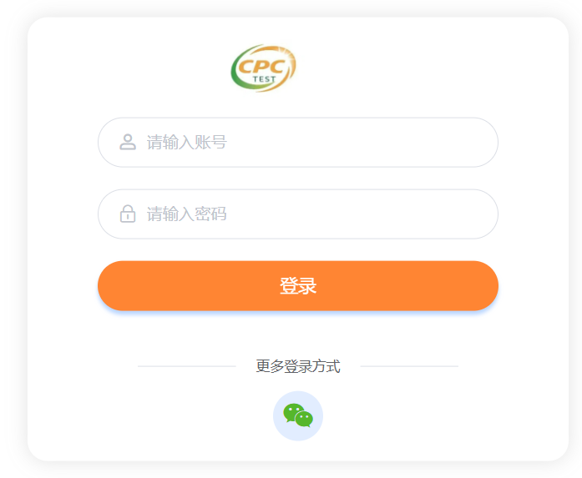
个人登陆页如上图所示
3.核对个人信息
考生登录系统后，进入导航栏“个人信息”页面，核对姓名是否正确。
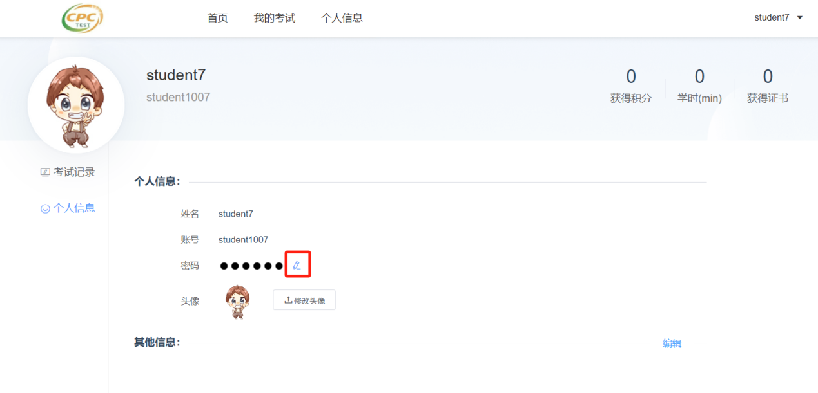“个人信息”页面如上图
4.开始测试
考生点击导航栏中“我的考试”，完成试卷作答。
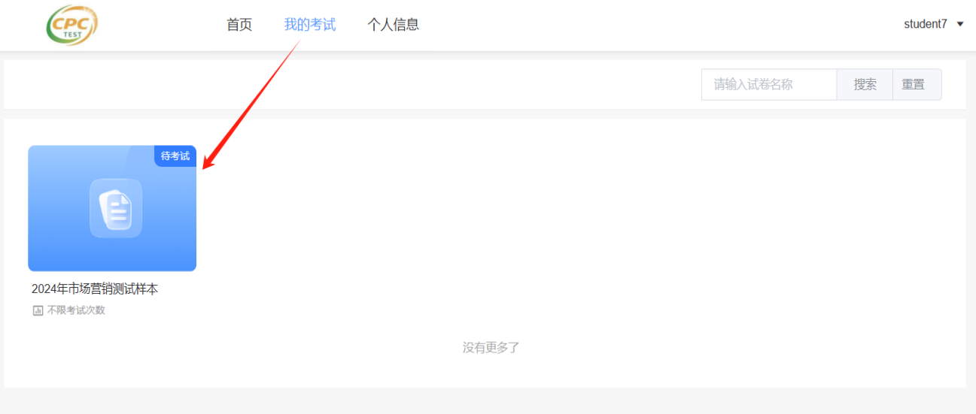
“我的考试”页面如上图
5.测试结束
考生在规定的时间内完成测试，提交测试后系统自动给出测试分数，考生可以在测试之后的3个月内登录该系统，查询个人成绩明细。
二、在线测试注意事项
1.PC端Windows操作系统应为Windows10/11。
2.推荐使用谷歌浏览器打开测试网页；
3.切屏说明：
⑴考生在进入考试页面则强制为全屏状态，若主动退出全屏则视作切屏一次；
⑵考生在答题间不可做切屏操作，切屏2次视为作弊，系统将强制交卷；
⑶考生设备禁止连接多个屏幕、禁止使用远程软件、通讯软件；
⑷电脑端点击其他标签页、答题页面最小化、点击广告弹窗视同为切屏操作。

